題目: Midterm Project

107學年度第1學期



老師：
朱守禮 老師

學生：

10627231 吳禹聲

10627232蔡旻樺

10627233蔡允齊

一、程式說明
用組合語言撰寫簡單的i/o ( input || output ) 和 加減法
大概分成三個部分 : 一個main function 和兩個 function 由main 呼叫其他
兩個function 來完成任務。
任務主要目的是存取組員學號姓名，並做簡單運算並輸出。

二、設計重點說明
運用load / store 來操作registers，像是 ldr r0, r1等等。使用add等算術運算指令來計算學號的加總，並存在自行宣告的label中。透過bl指令來達成function的呼叫，也使用了conditional execution來執行條件判斷。

三、程式驗證結果
結果:
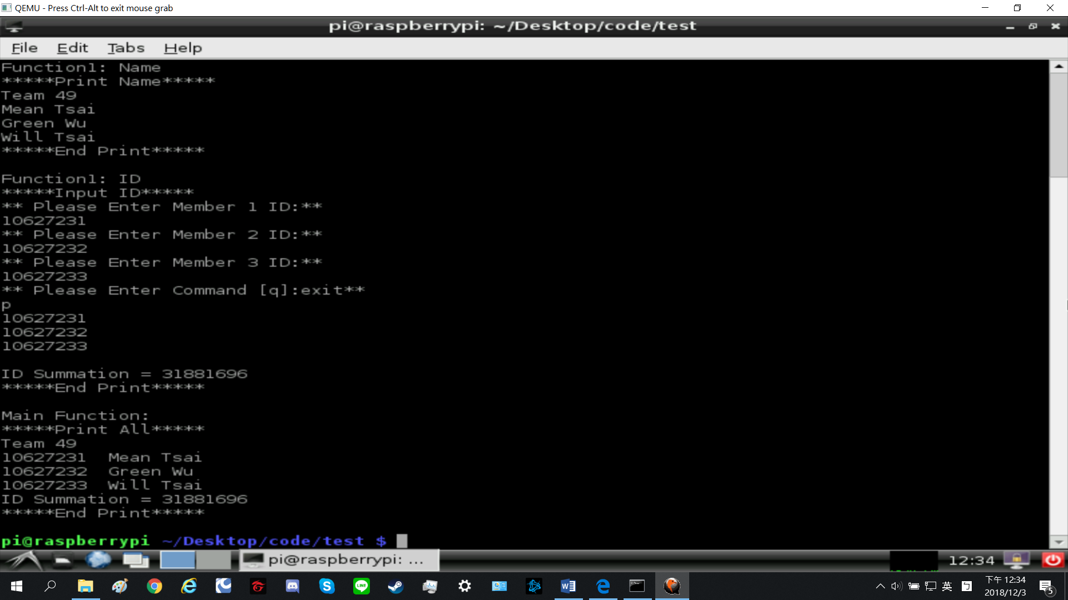
Function Name:
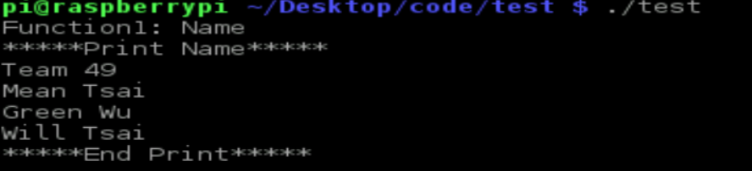

Function ID:
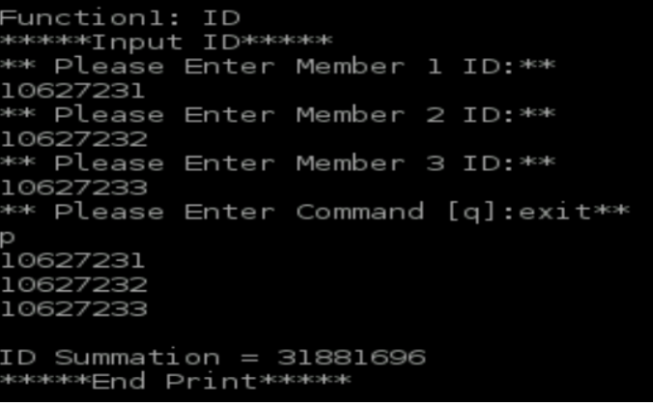
Main:
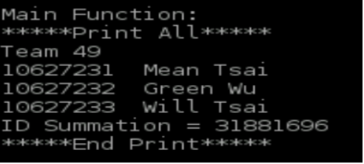

四、討論
內文

五、結論
內文

六、未來展望

